校企共建创业实践平台赢得全国大赛大奖
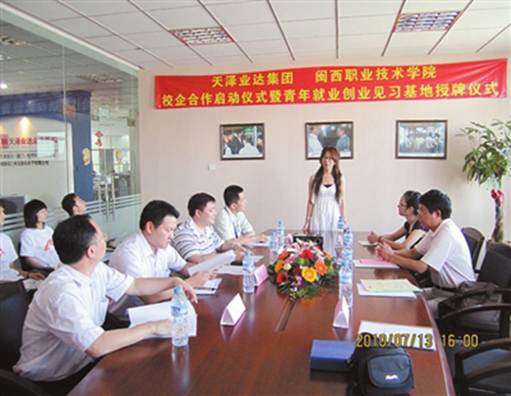
2010年7月，闽西职业技术学院团委与厦门天泽业达集团有限公司合作，共建学生创业计划与实践平台。学院负责开展创业理论教育和创业计划大赛，企业提供创业实践平台，形成了理论教育与实践运作一体化的创业教育系统。集团公司提供创业大赛奖励资金，成功举办了四届“天泽业达——挑战杯“创业计划大赛。四届大赛中获奖的学生创业团队代表学院参加福建省“挑战杯”创业计划大赛，成绩斐然，获得5项金奖、7项银奖、13项铜奖以及7项优秀奖，其中1支创业团队获2014年“挑战杯——彩虹人生”全国职业学校创新创效创业大赛三等奖，4个项目入选省第二、三届“创业之星”创业扶持计划并获得资金扶持。
闽西职业技术学院新龙马汽车学院学生毕业即就业
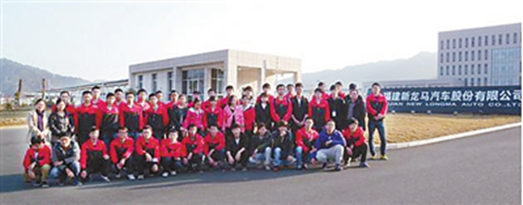
为了提供新龙马汽车股份公司订单培养汽车产业技能型人才，并辐射培养龙岩市汽车产业技能型人才，2014年闽西职业技术学院与福建新龙马汽车股份有限公司合作成立了“新龙马汽车学院”。
汽车学院以机械工程系为实施主体，组建“新龙马汽车专班”。专班从2015年3月开始实施教学，专班学员在机械工程系2013级、2014级学生采取志愿报名参加的方式产生，并接受学院其他系部学生参与。专班实行双轨制(学生既要完成学校正常学习任务，又要完成企业汽车制造工艺知识的学习)和“2十1模式”(“2”即汽车制造一般性工艺知识学习阶段和汽车制造专项技术技能的学习阶段;“1”即学生在企业进行半年毕业顶岗实习，结束后与企业签订就业合同)的人才培养模式。
新龙马公司在教学用车、实训场所与师资、奖学金等方面给予大力支持，赠送了一部启腾M70微型客车，提供每年每个专班4.5万元的高额奖学金。目前已组建4个“新龙马汽车专班”，共计150余名学生。
办校入企量身定造急需人才
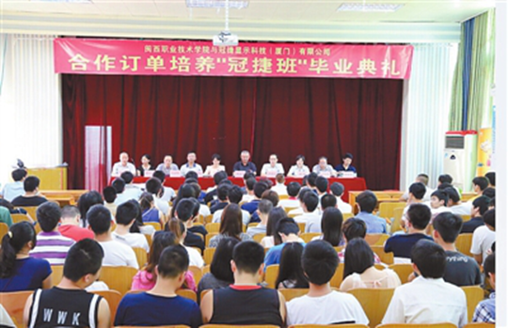
闽西职业技术学院把教室搬到工厂，让学生“边学边做、学工交替”直至毕业，开创了具有特色的“厂中校”。
2010年、2011年，学院电气工程系与深圳赛亿科技开发有限公司、冠捷显示科技(厦门)有限公司合作，开办企业冠名订单班，为企业量身定制急需人才，建立企业需求与学生培养无缝对接的培养模式。该订单班实行“一独立，六双重”模式管理，即:独立建制班级，学生双重身份、校企双重班级管理、校企双重师资、校企双重课程内容、校企双重考核、校企双重奖励。
“应用电子技术赛亿班”以“企中校”模式、“师徒”型教学形式进行人才培养，电气工程系08级、09级应用电子技术专业62位学生完成了相关学习要求并顺利结业，多人成为技术骨干。首届“冠捷班”2011级应用电子技术专业学生在冠捷显示科技(厦门)有限公司进行为期1年的订单培养后顺利毕业，其中50%的学生走上了管理岗位;第二届的“冠捷班”2012级应用电子技术专业学生正在冠捷显示科技(厦门)有限公司进行订单培养。
校内实训数字化工厂全国高职院校合作第一家
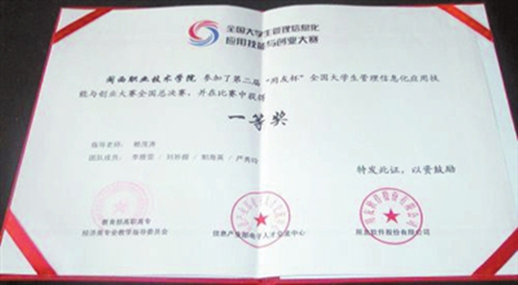
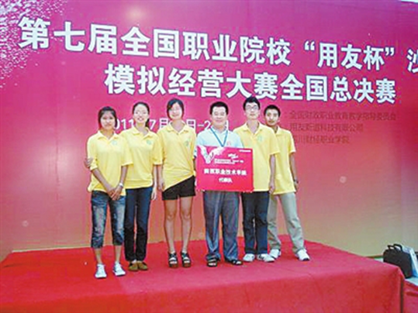
用友新道科技有限公司是亚太本土最大管理软件提供商、中国领先企业云服务提供商。
2010年11月，闽西职业技术学院与用友新道科技有限公司签订校企合作战略协议，公司赠送市场价值1200万元的系统软件，共同建设“闽西职业技术学院校内实训数字化工厂”。该实训数字化工厂是用友新道公司全国高职高专院校第一家合作建设方。双方在信息化实验室、沙盘实验室、VBSE虚拟商业社会环境实践平台、企业实践案例、课程开发、人才培养方案优化、实践教学师资研修等方面进行深度合作，有效推动教产融合。借助这一合作平台，学院成为龙岩唯一的企业信息化认证中心，承担了近1500人次的信息化人才认证工作。并打造新的订单培训模式，在2014级会计电算化专业中开设新道特色班，共同培养管理信息化人才。此外，学院利用合作企业遍及全国的客户网络，解决会计专业就业实习总人数多与单一企业可接受人数少的矛盾，从而为毕业生零距离就业开创了一条新的道路。
就业创业见习基地助力学生成长成才

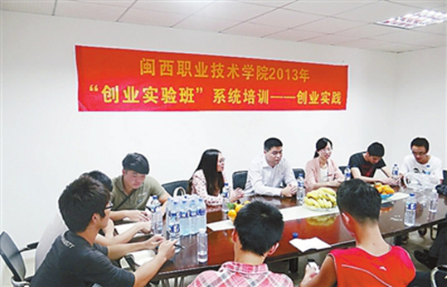

就业创业见习基地是学生就业创业实践活动的重要平台。2013年，学院与龙岩市安吉尔分公司、龙岩市瑞泽环保科技有限公司、龙岩市康琦环境工程有限公司共建青年就业创业见习基地，聘请龙岩市瑞泽环保科技有限公司总经理刘高威先生为学生创业导师。双方合作以来，共同开展了就业创业讲座、就业见习、就业招聘、创业营销策划大赛等活动。近三年来，三家公司赞助学院举办首届“ANGEL安吉尔杯”大学生创业营销竞赛，学院组织创业实验班学员定期前往基地进行创业实践，公司提供见习岗位，吸纳毕业生就业，部分创业班学员成功走上创业之路。
汽车发电机研究所注入科研兴校新动能
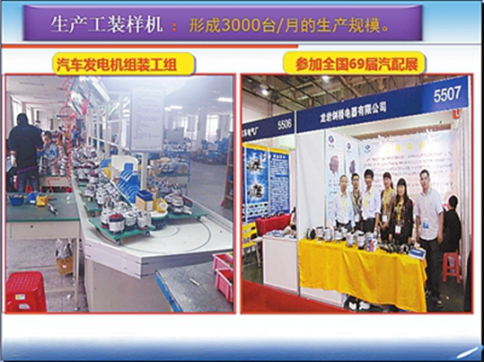
2011年6月，闽西职业技术学院与龙岩市剑桥电器有限公司共同出资，共建“汽车发电机研究所”，主要研发发电机的各种技术提升，研发人员由学院电气工程系教师与企业技术人员共同组成。学校和企业发挥各自优势，深入探索研究，通过引进→消化→改进→创新，并转化为产品，实现批量生产。经过三年多的研究，开发了30多种28V技术指标达标的汽车发电机，目前已实现月产3000台，月产值约100万元;获得汽车发电机前端盖、汽车发电机后罩、汽车发电机双整流测试器等实用新型专利6项;成功建立市级企业技术中心。
校企双方资源整合、优势互补、全程参与，以企业生产产品为研究对象，确实为企业进行技术升级与改造，企业真正得到利益，学校获得了理论实践平台，师资专业能力得到锻炼，真正实现校企双赢。
会计电算化省优团队服务地方行业
省级精品专业——会计电算化专业与龙岩市财政局携手开展政校合作，在市财政局大力支持下，闽西职业技术学院建立了龙岩市会计服务平台和龙岩市会计信息化服务平台，成立了龙岩市会计服务中心。
近5年来，合作双方共同组织了39847人次的会计从业资格考试和5108人次的会计初级职称无纸化考试，承担《龙岩市会计信息化现状及完善策略》研究项目，举办了多期市直事业单位会计制度与会计准则和内部控制规范培训班。会计服务中心已成为龙岩市经济建设中会计信息化人才的孵化中心和培训考试中心，为龙岩市经济社会发展提供了人才保障和智力支持。
闽西职业技术学院发挥优势在市财政局的大力支持下成立龙岩市会计服务中心


应用电子技术实训基地“研发、生产、产品”三位一体

走进闽西职业技术学院学院的SMT生产性实训车间，身穿工作服的操作员正在精心进行SMT的表面贴装。在这种真实的企业环境里，为学生从校园走向企业搭建了一个坚实的台阶。
应用电子技术专业是国家骨干校央财支持的重点建设专业，闽西职业技术学院的应用电子技术专业拥有“省级优秀教学团队”“省级综合教改实验项目”和“省级精品专业”。学院先后与与深圳市赛亿科技开发有限公司、上海因仑电子科技有限公司、深圳市荣 泰电子有限公司三家公司合作，学院和企业分别出资110万元和170万元，共建以“生产性”为特征、以生产“真实产品”为目标、以企业提供“订单生产”服务为宗旨、集“研发、生产、产品”三位一体的应用电子技术实训基地。该实训基地包括因仑电子创新工作室、单片机及嵌入式系统研发基地、THT和PCB制板车间、SMT生产性实训车间、IC检测中心生产车间等。2014年12月，现代电子产品生产开发生产性实训基地被评为省级生产性实训基地。SMT生产性实训车间目前年产值达到60万元人民币以上，每学期培训学生50人。
依托国际品牌酒店“喜达屋”班学以致用

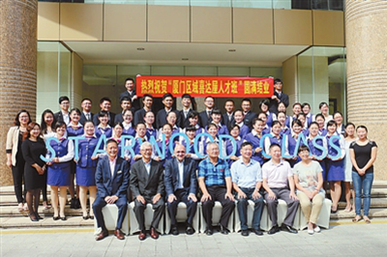
“喜达屋(厦门区域)”人才班结业典礼

闽西职业技术学院学院积极依托国际品牌酒店培养酒店行业英才。2009年，与英国洲际旗下的皇冠假日、英迪格以及新加坡华业集团的泛太平洋酒店进行合作。
2013年，学院与美国“喜达屋”酒店集团旗下的厦门三家酒店(喜来登、威斯汀、艾美酒店)共同打造“喜达屋”人才班，该班由校企共育，首批订单班约40名学生。该育人模式打破了传统的“学校学习十普通酒店顶岗实习”的模式，根据毕业生的职业成长需要，校企共同制定人才培养模式、培养方案、课程体系、共建师资、共编教材、共同评价教学成效。“喜达屋”人才班结业时，企业方颁发优秀学生奖学金并向每位学生颁发同行认可的喜达屋结业证书。该育人模式有效解决了学生学以致用不足的问题，增强了一线专业技能和经营管理经验，酒店管理专业学生的对口就业率、停留率和升职率大大提升，分别达到75%、80%、30%以上。

